
UNIVERSIDAD MANUELA BELTRÁN
UMB BOGOTÁ
ARQUITECTURA DEL SOFTWARE
TALLER 2: PRODUCT BACKLOG Y USER STORY
Documentación de Arquitectura de Software del Módulo de Compras del Sistema ERP, basada en la plantilla arc42
FACULTAD DE INGENIERÍA
Johan David Buitrago Páez
Bogotá D.C.
2026

Resumen
Este documento recoge el trabajo realizado en el Taller 2 de Arquitectura del Software, que consistió en recorrer el proceso completo de desarrollo de un componente de software: desde la definición ágil de requisitos hasta la documentación formal de su arquitectura. Se trabajó sobre el Módulo de Compras de un ERP (sistema de planificación de recursos empresariales), el cual permite registrar productos, administrar proveedores, generar órdenes de compra y consultar el historial de adquisiciones. Para la gestión del backlog se usó Jira, donde se definieron la épica del módulo, las historias de usuario, sus criterios de aceptación en formato Dado-Cuando-Entonces y una priorización con la técnica MoSCoW. La arquitectura se modeló con el estándar C4 (niveles de Contexto y Contenedores), además de un diagrama de secuencia y un modelo entidad-relación, todos elaborados en PlantUML. La documentación final se organizó siguiendo la plantilla arc42. En conjunto, el ejercicio buscó mostrar cómo se conecta el trabajo ágil de levantamiento de requisitos con la documentación formal de arquitectura que suele exigirse en proyectos de software reales.
Palabras clave: arquitectura de software, ERP, arc42, C4, PlantUML, historias de usuario, Scrum, MoSCoW.

1. Introducción y Metas
En este primer capítulo se explica para qué sirve el sistema que estamos documentando, qué requisitos de negocio motivaron su construcción, qué metas de calidad se tuvieron en cuenta y quiénes son las personas o roles interesados en el proyecto. Todo lo que se decide más adelante en materia de arquitectura parte de lo que se plantea aquí, porque al final una arquitectura solo tiene sentido si responde a necesidades reales del negocio y de quienes van a usar el sistema.

1.1 Contexto General del Sistema
El sistema que se documenta es un ERP (Enterprise Resource Planning), es decir, una plataforma que integra y automatiza los procesos operativos y administrativos de una empresa en un solo lugar. Normalmente un ERP agrupa varios módulos que funcionan de forma independiente pero se relacionan entre sí: compras, facturación, inventario y costos, activos fijos, empleados, y un módulo de información ejecutiva (EIS) pensado para apoyar decisiones estratégicas.
Para este taller nos concentramos en el Módulo de Compras, que se eligió como caso de estudio porque es uno de los procesos más críticos dentro de la cadena de abastecimiento de cualquier empresa. Este módulo permite mantener el catálogo de productos al día, administrar la información de los proveedores, generar órdenes de compra cuando el inventario baja del mínimo definido, y consultar el historial de compras para analizar cómo se ha comportado la organización a la hora de adquirir productos.

1.2 Vista de Requerimientos
Revisando las funcionalidades que debía tener el Módulo de Compras, se identificaron los siguientes requisitos de negocio, que luego se convirtieron en historias de usuario dentro de Jira:
- Mantener actualizado el catálogo de productos: nombre, descripción y unidad de medida.
- Registrar y administrar los proveedores de la empresa, con su razón social y datos de contacto.
- Asociar productos con los proveedores que los venden, indicando el precio unitario.
- Generar automáticamente órdenes de compra cuando el stock de un producto baje del mínimo definido.
- Consultar el historial de compras filtrando por producto, por proveedor o por rango de fechas.
Todos estos requisitos se agruparon bajo una épica llamada “Módulo de Compras” en el tablero Scrum del proyecto, de la cual salieron las cinco historias de usuario que se detallan en el Anexo A.

1.3 Metas de Calidad
Además de lo que el sistema debe hacer, también importa cómo debe hacerlo. Estas son las metas de calidad que se priorizaron para el Módulo de Compras, de mayor a menor importancia:
Prioridad | Meta de calidad | Descripción
1 | Usabilidad | El registro de productos y proveedores debe poder completarse mediante formularios simples, con validación de datos en tiempo real que reduzca la posibilidad de error del usuario.
2 | Consistencia de datos | Ninguna orden de compra puede confirmarse sin que exista un proveedor asignado a cada producto involucrado en la solicitud.
3 | Disponibilidad | El módulo debe permanecer disponible durante el horario laboral de la organización, minimizando los tiempos de inactividad no planeados.
4 | Mantenibilidad | La arquitectura debe permitir incorporar nuevos módulos del ERP (Facturación, Stock, Activos Fijos, Empleados, EIS) sin afectar el funcionamiento del módulo de Compras ya construido.

1.4 Partes Interesadas (Stakeholders)
A continuación se listan los roles que participan o tienen algún interés en el proyecto, junto con lo que cada uno espera del sistema:
Rol / Nombre | Contacto | Expectativas
Gestor de Inventario | inventario@empresa.com | Registrar y mantener actualizado el catálogo de productos disponibles para la compra.
Gestor de Compras | compras@empresa.com | Administrar proveedores, generar órdenes de compra y consultar el historial de adquisiciones.
Administrador de Compras | admin.compras@empresa.com | Supervisar el proceso completo de compras y aprobar las excepciones que se presenten.
Equipo de Desarrollo | dev@empresa.com | Construir y mantener el sistema de acuerdo con la arquitectura definida en este documento.
Docente / Evaluador | curso@umb.edu.co | Validar que la arquitectura y el proceso ágil cumplan con lo solicitado en el taller.

2. Restricciones de la Arquitectura
Ninguna arquitectura se diseña en el vacío: siempre hay restricciones técnicas u organizacionales que hay que respetar. En este caso, las restricciones vinieron dadas por los lineamientos del taller:
- El backend debe desarrollarse en Java, usando el framework Spring Boot.
- La información debe persistirse en una base de datos relacional PostgreSQL.
- El frontend debe ser una Single-Page Application (SPA) construida en React.
- El frontend y el backend deben comunicarse mediante una API REST sobre HTTPS.
- La documentación de arquitectura debe seguir la plantilla arc42, y los diagramas deben hacerse en PlantUML usando la notación C4.
- El backlog y las historias de usuario deben gestionarse en Jira, con metodología Scrum o Kanban.
- El código y la documentación deben quedar en un repositorio público de GitHub.
Estas restricciones vienen dadas desde el enunciado del taller, así que no son negociables, y de hecho condicionan buena parte de las decisiones de diseño que se explican en los siguientes capítulos.

3. Alcance y Contexto del Sistema

3.1 Contexto de Negocio
El diagrama de contexto (nivel C1 de C4) muestra el ERP como una caja negra, sin entrar en los detalles de cómo está construido por dentro. Aquí lo único que interesa es saber quién se conecta con el sistema y qué información van y vienen entre ellos.
El diagrama quedó así:
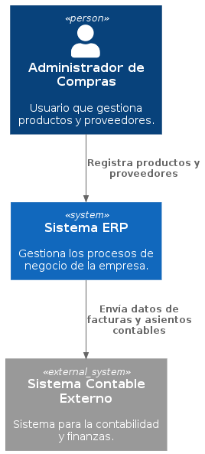
El Administrador de Compras es quien registra productos y proveedores dentro de la plataforma. Por otro lado, el sistema le envía al Sistema Contable Externo la información de facturas y asientos contables que se generan a partir de las compras.

3.2 Contexto Técnico
Ya identificados los actores, esta tabla muestra con qué protocolo se comunica cada uno con el sistema:
Canal | Protocolo | Descripción
Administrador → SPA | HTTPS | El usuario interactúa con la interfaz web del sistema desde su navegador.
SPA → API | HTTPS / JSON | La interfaz de usuario consume los servicios REST expuestos por el backend.
API → Base de Datos | JDBC | El backend lee y escribe información en la base de datos PostgreSQL.
API → Sistema Contable Externo | HTTPS / JSON (a futuro) | Envío de información de facturación y asientos contables generados por el módulo de Compras.

4. Estrategia de Solución
Se decidió trabajar con una arquitectura monolítica sencilla, compuesta por tres piezas: una SPA en React, una API en Spring Boot que concentra toda la lógica de negocio, y una base de datos PostgreSQL para persistir la información.
La razón principal es que el ERP apenas está arrancando, así que un monolito nos permite avanzar más rápido y sin la complejidad operativa que implica desplegar varios servicios por separado. Aun así, se pensó la API de manera que cada módulo de negocio (Compras, Facturación, Stock, Activos Fijos, Empleados, EIS) quede como un componente interno bien delimitado, de forma que si más adelante el sistema crece, sea más fácil migrar hacia microservicios sin tener que rehacer todo desde cero.

5. Vista de Bloques

5.1 Sistema General de Caja Blanca
Si abrimos la caja negra del diagrama anterior, el diagrama de contenedores (nivel C2 de C4) muestra qué hay dentro del ERP y cómo se relacionan sus piezas:
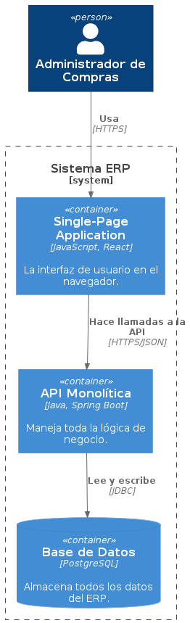
Se dividió el sistema en tres contenedores para separar responsabilidades: la SPA se encarga de la presentación, la API de la lógica de negocio, y la base de datos de la persistencia. Al estar separados, cada uno se puede desarrollar, probar y desplegar de forma más o menos independiente, lo que en la práctica facilita el mantenimiento.

5.2 Bloques de Construcción Contenidos

Single-Page Application (SPA)
Es la interfaz que usa el Administrador de Compras para gestionar productos, proveedores y órdenes de compra. Se comunica con la API por HTTPS usando JSON. Está construida en JavaScript con React.

API Monolítica
Aquí vive toda la lógica de negocio del módulo: validaciones, reglas de negocio y la generación automática de órdenes de compra. Expone endpoints REST como POST /api/productos, POST /api/proveedores y POST /api/ordenes-compra. Está construida en Java con Spring Boot.

Base de Datos
Guarda de forma persistente los productos, los proveedores, la relación entre ambos y las órdenes de compra generadas. Se comunica con la API por JDBC. El motor usado es PostgreSQL.

5.3 Interfaces Importantes
Interfaz | Descripción
SPA ↔ API | Comunicación mediante peticiones HTTPS con cuerpo en formato JSON, a través de endpoints REST.
API ↔ Base de Datos | Comunicación mediante el protocolo JDBC, empleado para las operaciones de lectura y escritura de datos.

5.4 Modelo de Datos (Diagrama Entidad-Relación)
Para completar la vista de bloques, este es el modelo entidad-relación (MER) con las entidades Producto y Proveedor, y la relación que hay entre ellas:
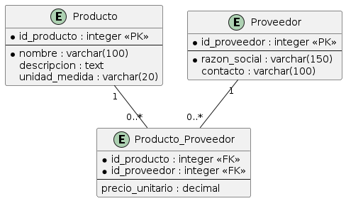
Producto guarda la información básica de cada artículo: nombre, descripción y unidad de medida. Proveedor guarda la razón social y el contacto. Como un producto puede tener varios proveedores y un proveedor puede ofrecer varios productos, se necesita una relación muchos a muchos, que se resuelve con la entidad intermedia Producto_Proveedor. Ahí mismo se guarda el precio unitario que maneja cada proveedor para cada producto.

6. Vista de Ejecución (Runtime)

6.1 Escenario: Registrar un Producto
Este diagrama de secuencia muestra cómo interactúan los contenedores del sistema cuando se ejecuta el escenario “Registrar un Producto”, que corresponde a la historia de usuario “Como gestor de inventario, quiero registrar nuevos productos con su información básica, para poder mantener un catálogo actualizado para las compras”:
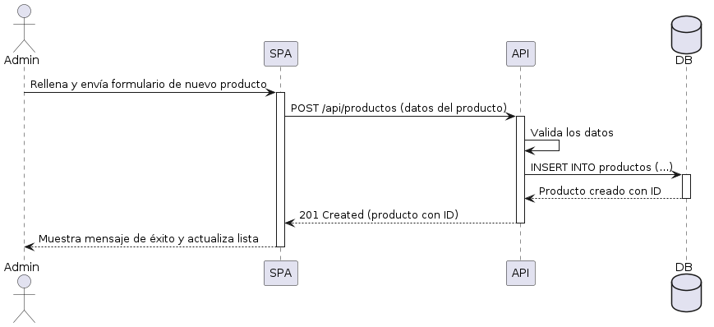
Paso a paso, el flujo funciona así:
- El Administrador de Compras llena el formulario de nuevo producto en la SPA y da clic en “Guardar”.
- La SPA envía un POST /api/productos a la API con los datos del formulario.
- La API valida esos datos: revisa que los campos obligatorios estén completos y que los formatos sean correctos.
- Si todo está bien, la API inserta el nuevo registro en la base de datos.
- La base de datos confirma la creación y devuelve el ID del nuevo producto.
- La API le responde a la SPA con un 201 Created, junto con los datos del producto ya creado.
- La SPA le muestra al usuario un mensaje de éxito y actualiza la lista de productos en pantalla.
Este escenario es clave porque es justo donde se valida que los datos sean correctos antes de guardarlos, evitando así productos duplicados o con información incompleta en el catálogo.

7. Vista de Despliegue

7.1 Nivel de Infraestructura 1
Dado que este es un ejercicio académico, se propone un despliegue simple: la API (Spring Boot) y la base de datos PostgreSQL van en el mismo servidor, y la SPA se sirve como contenido estático, ya sea desde ese mismo servidor o desde un servicio de hosting aparte.
La idea detrás de esto es mantener las cosas simples mientras el proyecto está arrancando, sin cerrar la puerta a separar los componentes en servidores distintos más adelante si el sistema lo llega a necesitar.

7.2 Mapeo de los Bloques de Construcción a Infraestructura
Bloque de construcción | Elemento de infraestructura
SPA | Servidor web o servicio de hosting estático.
API | Servidor de aplicaciones (contenedor de ejecución Java).
Base de Datos | Instancia de PostgreSQL alojada en el mismo servidor o en un servicio gestionado.

8. Conceptos Transversales

Validación de Datos
Los formularios de productos, proveedores y órdenes de compra se validan dos veces: en el frontend, para darle al usuario una mejor experiencia, y en el backend, para garantizar que los datos que llegan a la base de datos sean correctos. Con esto se evitan registros duplicados o valores que no tienen sentido, como precios negativos o campos vacíos que eran obligatorios.

Manejo de Errores
La API usa códigos HTTP estándar: 400 cuando los datos no son válidos, 404 cuando no se encuentra un recurso, y 201 cuando algo se creó correctamente. Cada error viene con un mensaje que la SPA convierte en una notificación entendible para el usuario.

Trazabilidad
Cada orden de compra queda ligada a los productos y proveedores que la componen, así que en cualquier momento se puede reconstruir el historial completo de compras, ya sea buscando por producto o por proveedor.

9. Decisiones de Diseño
Decisión | Alternativas consideradas | Justificación
Arquitectura monolítica en lugar de microservicios | Microservicios independientes por módulo del ERP | Ofrece una menor complejidad de despliegue y mantenimiento, adecuada para el alcance actual del proyecto.
PostgreSQL como motor de base de datos | MySQL, MongoDB | Brinda un soporte robusto para relaciones entre entidades, como la relación producto-proveedor, y permite consultas complejas sobre el historial de compras.
React como framework de frontend | Angular, Vue | Presenta una curva de aprendizaje más accesible para el equipo de desarrollo y cuenta con un ecosistema amplio de componentes reutilizables.

10. Requerimientos de Calidad

10.1 Árbol de Calidad
- Usabilidad: formularios simples, con validación en tiempo real para que el usuario no tenga que pensar mucho al llenarlos.
- Consistencia: no se permiten órdenes de compra sin proveedor asignado, ni productos duplicados en el catálogo.
- Mantenibilidad: la SPA, la API y la base de datos están separadas para que cada una pueda evolucionar sin afectar a las demás.

10.2 Escenarios de Calidad
Escenario | Estímulo | Respuesta esperada
Registro de producto con datos inválidos | El usuario deja el campo “nombre” vacío al intentar guardar un producto | El sistema muestra un mensaje de error y no permite guardar el producto hasta que el campo sea diligenciado.
Alta concurrencia en consultas de historial | Varios usuarios consultan el historial de compras de manera simultánea | El sistema responde en un tiempo razonable, sin bloquear la ejecución de otras operaciones del módulo.

11. Riesgos y Deuda Técnica
Ningún diseño es perfecto, así que vale la pena dejar por escrito los riesgos que identificamos y la deuda técnica que se asumió a propósito dentro del alcance de este taller:
- Riesgo: al ser una arquitectura monolítica, si el ERP crece e incorpora todos sus módulos, el rendimiento y la escalabilidad podrían verse afectados. Cómo mitigarlo: mantener la API organizada en módulos internos bien delimitados, para que sea más fácil migrar a microservicios si hace falta.
- Deuda técnica: por el alcance del taller no se implementó autenticación ni autorización de usuarios. Antes de pensar en producción, esto debería agregarse.
- Riesgo: el despliegue propuesto depende de un solo servidor, sin redundancia. Cómo mitigarlo: en una fase posterior, evaluar un esquema de alta disponibilidad.

12. Glosario
Término | Definición
ERP | Enterprise Resource Planning: sistema de información que integra los procesos de negocio de una organización dentro de una única plataforma.
Producto | Bien que la empresa puede adquirir a uno o varios proveedores y mantener registrado en el inventario.
Proveedor | Entidad externa a la organización que ofrece uno o varios productos susceptibles de ser adquiridos.
Orden de Compra | Documento generado por el sistema con el propósito de solicitar el reabastecimiento de productos a un proveedor determinado.
SPA | Single-Page Application: aplicación web que carga una única página HTML y actualiza su contenido de forma dinámica, sin recargar el navegador.
API REST | Interfaz de programación de aplicaciones que expone recursos y operaciones a través de peticiones HTTP.
MoSCoW | Técnica de priorización de requisitos que clasifica cada elemento como Must have, Should have, Could have o Won’t have.

Referencias
Atlassian. (2026). Jira Software [Software]. https://www.atlassian.com/software/jira
GitHub, Inc. (2026). GitHub [Plataforma de alojamiento de repositorios]. https://github.com
Hruschka, P., y Starke, G. (2017). arc42: Plantilla de documentación de arquitectura de software (versión 7.0 ES). https://arc42.org
PlantText. (2026). PlantText online PlantUML editor [Software]. https://www.planttext.com
Brown, S. (2018). The C4 model for visualising software architecture. https://c4model.com

